INSTITUTO FEDERAl DE EDUCAÇÃO CIÊNCIA E TECNOLOGIA DE MINAS GERAIS – CAMPUS SANTA LUZIA
BACHARELADO EM ENGENHARIA CIVIL

MARCELO MARROQUE PEREIRA DE SOUZA

ESFORÇOS SOLICITANTES EM UMA ESTRUTURA METÁLICA SOB AÇÃO DE UM TORQUÍMETRO HIDRÁULICO

Santa Luzia
2023
mARCELO MARROQUE PEREIRA DE SOUZA

ESFORÇOS SOLICITANTES EM UMA ESTRUTURA METÁLICA SOB AÇÃO DE UM TORQUÍMETRO HIDRÁULICO

Trabalho de conclusão de curso apresentado ao Curso Bacharelado em Engenharia Civil do Instituto Federal de Minas Gerais - Campus Santa Luzia para obtenção do grau de bacharel em Engenharia Civil.

Orientador: Messias Júnio Lopes Guerra

Santa Luzia
2023
MARCELO MARROQUE PEREIRA DE SOUZA

TÍTULO DO TRABALHO: ANÁLISE DE ESTRUTURA METÁLICA SOB ESFORÇOS EM UMA SITUAÇÃO DE TORQUEAMENTO DE UM BRITADOR

Trabalho de Conclusão de Curso apresentado ao Curso de Engenharia Civil do Instituto Federal de Educação Ciência e Tecnologia de Minas Gerais – Campus Santa Luzia, como requisito parcial para obtenção de título de Bacharel em Engenharia Civil.

Aprovado em: ___ / ___ / ______ pela banca examinadora:

___________________________________________
Messias Júnio Lopes Guerra - IFMG Santa Luzia

_____________________________________________
Hudson Cleiton Reis Pereira - IFMG Santa Luzia

_____________________________________________
Wanderson Gonçalves Machado - IFMG Santa Luzia

AGRADECIMENTOS

Dedico inicialmente este trabalho aos meus pais que sempre incentivaram meus estudos e nunca mediram esforços para proporcionar o necessário para que eu chegasse até aqui. Hoje como pai, é possível perceber claramente este esforço e o que eles abriram mão por mim e por isso a cada dia sinto mais gratidão por tudo que eles fizeram. Agradeço a minha esposa Jussara, ao meu filho João Alberto e minha filha Vitória, que foram responsáveis pela retomada e finalização deste sonho que havia interrompido. O apoio incondicional, paciência, cumplicidade e incentivo foram pilares desde o início de nosso relacionamento e se hoje estou aqui é exclusivamente por causa da minha família.

RESUMO

Este trabalho tem como objetivo analisar um pouco da evolução da história da exploração do minério de ferro e fabricação do aço e com isso constatar que a evolução tecnológica permite atualmente a fabricação de aço com resistência que proporcionam estruturas cada vez mais esbeltas mais com igual ou maior resistência. Para exemplificar será analisado de os esforços solicitantes que atuam em uma estrutura metálica fabricada em perfil I. Trata-se de um estudo de caso de uma solução técnica aplicada no setor de mineração onde há a necessidade de eliminar o uso de marreta para realização de um aperto em uma porca no topo de um britador cônico utilizado para trituração de pedras no processo de mineração. A substituição da manta do britador é realizada de forma manual e passou por um processo mecanizado onde o processo de reação dos esforços foi feito por uma estrutura metálica. Para análise de resultados, será feito um estudo com o intuito de verificar se a estrutura metálica construída para realizar a reação do torquímetro hidráulico é eficiente e se há outras configurações construtivas que possam ser tão eficientes, mas ao mesmo tempo mais econômicas.

Palavras-chave: Minério. Britador. Marreta. Segurança. Torquímetro.

ABSTRACT

This work aims to analyze a little of the evolution of the history of iron ore exploration and steel manufacturing and to note that technological evolution currently allows the manufacture of steel with resistance that increasingly slender structures with equal or greater resistance. To illustrate, the requested efforts will be applied to a metallic structure called profile I. This is a case study of a technical solution applied in the mining sector where there is a need to eliminate the use of a sledgehammer to carry out an opening. on a nut on top of a cone crusher used to crush rocks in the mining process. The replacement of the crusher blanket is carried out manually and goes through a mechanized process where the effort evidence process was carried out by a metallic structure. To analyze the results, a study will be carried out with the objective of verifying whether a metallic structure built to carry out the occurrence of hydraulic torque is efficient and whether there are other construction configurations that can be as efficient, but at the same time more economical.

Keywords: Mining company. Crusher. Sledgehammer. Security. Torquemeter.

SUMÁRIO

1 INTRODUÇÃO 7
1.2 OBJETIVO GERAL 8
1.3 OBJETIVO ESPECÍFICO 8
1.4 JUSTIFICATIVA 8
2 REFERENCIAL TEÓRICO 9
2.1 PROPRIEDADES 10
2.2 CARACTERÍSTICAS DO AÇO SOB AÇÃO DE ESFORÇO NORMAL 11
2.3 CARACTERÍSTICAS DO AÇO SOB TENSÃO DE CISALHAMENTO 13
2.4 ESTADOS-LIMITES 14
2.5 CÁLCULOS DAS SOLICITAÇÕES 15
2.5.1 TRAÇÃO 15
2.5.2 COMPRESSÃO 16
2.5.3 FLEXÃO 17
2 ESTUDO DE CASO 17
3.1 DIMENSIONAMENTO DA ESTRUTURA METÁLICA 22
3.2 ANÁLISE ESTRUTURAL COMPUTACIONAL 22
4 ANÁLISES E DISCUSSÕES 26
5 CONSIDERAÇÕES FINAIS 37
REFERÊNCIAS 38

INTRODUÇÃO

A fabricação do aço tem se aperfeiçoado ao longo dos anos tanto no seu processo produtivo quanto em sua qualidade. Atualmente, processos eficientes e controlados na fabricação do aço como as certificações ISO 9001 (Gestão de qualidade) e ISO 14001 (Sistema de Gestão Ambiental) permitem que o aço seja altamente confiável e viável economicamente para a construção de edifícios, residências, pontes, passarelas, ferramentas e estruturas metálicas para auxiliar os trabalhos. Segundo o Centro Brasileiro da Construção em Aço (CBCA), o aço além de ser versátil e durável, está alinhado com os novos conceitos de desenvolvimento sustentável por se tratar de um material 100% reciclável, pois conceitualmente, o aço pode retornar a cadeia de produção sob forma de sucata e renovar-se sem a perda de qualidade.
Diante deste cenário do aço, é importante destacar que se trata de um setor econômico de grande importância no Brasil, disponibilizando a matéria-prima para fabricação do aço. A história da mineração está intimamente ligada à colonização do Brasil. Iniciou-se em Minas Gerais a corrida pelo ouro no final do século XVII e com isso atraiu uma enorme quantidade de exploradores (bandeirantes), que vieram se aventurar pelo interior do nosso país. Apesar do declínio do ciclo do ouro, outros metais se tornaram valiosos com o passar dos anos e a mineração foi e ainda é uma das grandes atividades industriais em nosso país, em especial no estado de Minas Gerais.
Logo, há hoje várias atividades que estão relacionadas à prestação de serviços a mineradoras. Apesar de toda mecanização e automação industrial, na indústria da mineração ainda há grande parte dos serviços realizados de forma manual gerando acidentes e lesões para os trabalhadores, principalmente nas mãos. Por isso, é crucial utilizar as ferramentas adequadas e adotar medidas de segurança para protegê-los.
Dentro desse cenário, será realizado um estudo de caso onde foi fabricada uma estrutura metálica para servir como ponto de reação para substituir uma manta de um britador. Diante da estrutura fabricada pela mineradora, será realizada uma revisão bibliográfica sobre as estruturas metálicas e propostas soluções mais viáveis economicamente com o auxílio do programa computacional SCIA ENGINEER (versão estudante).

1.2 OBJETIVO GERAL

Analisar, por meio de um software computacional, os esforços solicitantes em uma estrutura metálica.

1.3 OBJETIVO ESPECÍFICO

Os esforços solicitantes a serem analisados serão devido a aplicação de um momento provocado por um braço de reação que realiza um torque em uma porca de travamento de uma manta de trituração de um britador cônico utilizado para quebrar rochas na indústria da mineração. Para isso será necessário:
- Realizar uma revisão bibliográfica sobre estruturas de aço e suas ligações;
- Fazer um estudo de caso sobre o tema proposto;
- Contextualizar o procedimento de substituição da manta do britador;
- Utilizar um programa computacional para analisar forças atuantes sobre uma estrutura de aço;
- Fazer simulações computacionais de outras configurações de estrutura metálicas visando melhor eficiência em perfis de aço estrutural.

1.4 JUSTIFICATIVA

O estudo de caso deste projeto refere-se à construção de uma estrutura metálica por uma mineradora localizada no estado do Alagoas. O procedimento de manutenção que era feito com marreta e/ou o popular “aviãozinho” (aríete) para substituição mensal da manta de um britador, agora seria realizado por uma solução de um torquímetro hidráulico. Diante da estrutura apresentada pela empresa, verificou-se uma possibilidade de alternativas estruturais mais esbeltas e econômicas, utilizando os conhecimentos de estruturas metálicas.
Portanto, diante das informações e detalhes técnicos da estrutura construída pela mineradora, será feito um estudo e análises computacionais, a fim de propor um modelo mais eficiente e econômico para que a estrutura sirva como ponto de reação para a realização de torque e quebra de torque no processo de substituição da manta do britador.

REFERENCIAL TEÓRICO

O primeiro material metálico utilizado na construção foi o ferro fundido, entre 1780 e 1820, sendo utilizado na construção de pontes em arco e treliças. Os elementos que resistiram as forças de tração e compressão foram feitos de ferro forjado que, além de excelente resistência à tração, também apresentava boa resistência à corrosão (FACURY, 2009).
Atualmente, os componentes estruturais de aço são comumente utilizados na composição de treliças, como pilares e vigas, formando reforços, conforme demonstrado na Figura 1. Esses elementos são dimensionados indistintamente e estão sujeitos a esforços normais de tração e compressão, pois o aço é um material que se comporta muito bem sob esses dois esforços, podendo sob compressão serem propensos a problemas de instabilidade, devido à sua esbeltez (FACURY, 2009).

Figura 1 - Perfil estruturado nas construções (Vigas, pilares e treliças)
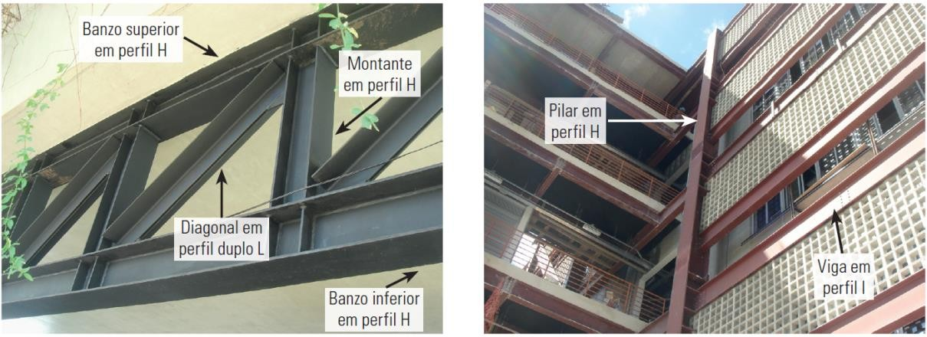
Fonte: FACURY, 2009

Segundo o Centro Brasileiro da Construção em Aço (CBCA), o aço além de ser versátil e durável está alinhado com os novos conceitos de desenvolvimento sustentável por se tratar de um material 100% reciclável. Conceitualmente, o aço pode retornar à cadeia de produção sob forma de sucata e renovar-se sem perda de qualidade.
O aço pode ser classificado em diversas categorias, de acordo com suas características (CHIAVERINI, 1996). Um exemplo é que os aços estruturais necessitam e boa ductibilidade, homogeneidade e soldabilidade, além de uma relação entre tensão resistente e de escoamento, sendo tais estruturas em aço carbono com baixo e médio teor de carbono. Uma outra característica que pode ser controlada é o efeito da corrosão, onde há adição de pequena parcela de cobre em seu processo de fabricação.
Uma outra característica importante trata-se do seu peso, em comparação ao concreto. Para um mesmo vão com a mesma carga aplicada, as estruturas de concreto serão mais pesadas que as metálicas. Apesar do concreto ser mais leve que o aço, é necessário um volume maior de concreto para resistir à mesma carga. O concreto é altamente resistente à compressão, mas apresenta uma baixa resistência à tração, sendo que sua massa específica normalmente está compreendida entre 2000 e 2800 kg/m3 (NBR 6118, ABNT 2014).
Mesmo com as qualidades das estruturas em aço, faz-se necessária, para uma mão de obra qualificada, as ferramentas apropriadas, fornecedores e uma estrutura logística para a entrega dos perfis no canteiro de obras.

Figura 2 - Comparação entre pilares de aço e de concreto armado
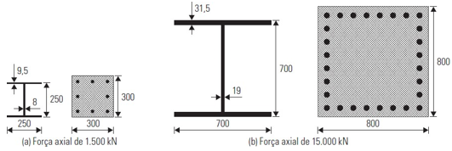
Fonte: FACURY, 2009

Além da elevada resistência do aço, pode-se destacar sua elevada ductilidade, seu elevado grau de confiança por ser um material homogêneo e isotrópico, possibilidade de um canteiro de obras mais limpo, rapidez na execução e possibilidade de ser reutilizado e permite diversas configurações de reforço para futuras ampliações (FACURY, 2009).

2.1 PROPRIEDADES

As propriedades mecânicas do aço variam muito, devido aos diferentes materiais contidos em sua liga. Por exemplo, em níveis de carbono mais altos, tanto
a resistência quanto a fragilidade do aço aumentam e sua resistência à tração diminui (PFEIL, 2009). Segue na Tabela 1 as propriedades do aço para seu dimensionamento estrutural.
Tabela 1 - Propriedades mecânicas do aço
Constante Física | Valor
Módulo de elasticidade | 200.000 Mpa
Coeficiente de Poisson | 0,3
Coeficiente de dilatação térmica | 12x10⁻⁶ ºC⁻¹
Massa específica | 7.850 kg/m³
Módulo de elasticidade transversal do aço | 77.000 Mpa
Fonte: PFEIL, 2009

2.2 CARACTERÍSTICAS DO AÇO SOB AÇÃO DE ESFORÇO NORMAL

A fim de obterem-se as propriedades mecânicas dos aços estruturais em relação ao comportamento de tensão normal, ensaios de tração são realizados à temperatura ambiente em corpos de prova adequados sem tensão residual (FACURY, 2009).
Na figura 3 podemos observar as fases do regime elástico e posteriormente o regime plástico que se divide em fases de escoamento e solidificação. No regime elástico há uma representação de uma reta até atingir um limite de tensão, chamado limite de escoamento. O comportamento do aço nesse regime elástico obedece à lei de Hooke, o que significa que a tensão (σ) e a deformação (ε) segue a relação linear:

onde Ea é uma constante denominada módulo de elasticidade longitudinal, módulo de Young ou ainda módulo de deformação longitudinal, cujo valor é igual à tangente do ângulo de inclinação β da seção reta inicial do gráfico da Figura 3.

Figura 3 - Diagrama Tensão x Deformação do aço
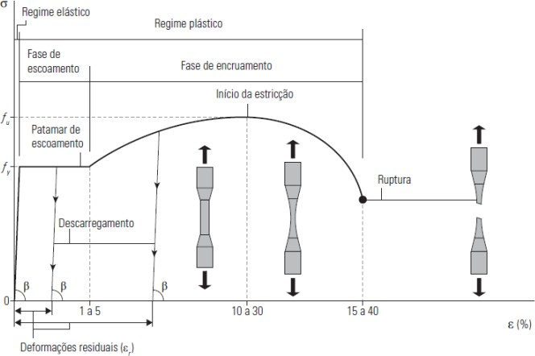
Fonte: FACURY, 2009

O regime plástico começa na parte do diagrama onde o aço está sob uma tensão constante igual a fy, e a deformação aumenta consideravelmente, atingindo quase sempre valores entre 1% e 5%. Esse alongamento caracteriza a fase de escoamento do aço, e é conhecido como limite de escoamento. Após o escoamento, o aço sofre um rearranjo cristalino denominado têmpera, que faz com que a tensão volte a aumentar, mas sem uma relação linear com a deformação. O aço está então na fase de endurecimento e atinge sua maior tensão, chamada de limite de resistência, representada por fu (FACURY, 2009).
A tensão correspondente é geralmente entre 10% e 30%. Quando a tensão fu é atingida, a área da seção transversal da região central do corpo de prova começa a diminuir mais rapidamente, fenômeno conhecido como estricção, onde a falha ocorre em deformações da ordem de 15% a 40%. A redução de tensão vista no diagrama após fu ocorre porque geralmente os valores de tensão são obtidos dividindo a força aplicada pela área original. Se a divisão fosse feita pela área reduzida pela constrição, a tensão sempre aumentaria a cada momento.
Portanto, a tensão fu é aquela que atua na seção transversal original da amostra correspondente à maior força que pode ser aplicada sobre ela.
Quando o corpo de prova é submetido à compressão e hipoteticamente não sofre de problemas de instabilidade, seu comportamento no regime elástico e na fase de escoamento seria muito semelhante ao comportamento à tração, mas representaria uma redução ao invés de um aumento no comprimento, com resistência ao fluxo de aproximadamente o mesmo valor. Porém, na fase de cura, ao invés de afilar, a área da amostra aumentaria, causando um aumento constante da força aplicada. Assim, em contraste com o limite de escoamento, o limite de resistência é definido apenas para tensão de tração (FACURY, 2009).

2.3 CARACTERÍSTICAS DO AÇO SOB TENSÃO DE CISALHAMENTO

Um corpo de prova submetido à tensão de cisalhamento tem um diagrama de tensão versus deformação semelhante àquela relacionada à tensão de tração normal (tangente do ângulo de inclinação de um segmento reto). O valor inicial é chamado de módulo de elasticidade transversal ou módulo de rigidez do aço, representado por Ga, cujo valor pode ser obtido pela seguinte equação:

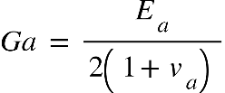

onde νa é o coeficiente de Poisson do aço, tomado igual a 0,3 no regime elástico. Substituindo este valor em uma expressão Ga e substituindo Ea pelo seu valor de 200.000 MPa, temos aproximadamente:

Ga = 77.000 MPa

A resistência ao cisalhamento, expressa por fvy, varia entre metade e cinco oitavos da resistência sob estresse normal (fy). Tradicionalmente, no entanto, é teoricamente possível chegar ao seguinte valor usado em projetos de construção:

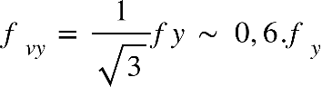

A resistência ao cisalhamento (fvy) está entre dois terços e três quartos da resistência à tração normal (fy). Por simplicidade e segurança, fvy é frequentemente usada como 60% do fu.

2.4 ESTADOS-LIMITES

Os estados limites são conceitos fundamentais na análise e no dimensionamento de estruturas. Eles definem as condições em que uma estrutura atinge o seu desempenho máximo (Estado Limite Último - ELU) ou apresenta comportamento aceitável para uso (Estado Limite de Serviço - ELS).
O Estado Limite Último refere-se às condições em que uma estrutura ou elemento estrutural atinge sua capacidade máxima de resistência e estabilidade. Nesse estado, a estrutura está prestes a entrar em colapso ou sofrer danos irreversíveis. No projeto de uma estrutura, é fundamental garantir que ela seja capaz de suportar todas as cargas previstas sem atingir o ELU. As condições do ELU variam de acordo com o tipo de estrutura, mas geralmente incluem fatores como resistência do material, capacidade de carga, estabilidade global e local. Para isso, a relação de dimensionamento deve ser atendida (FACURY, 2009).

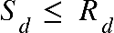

onde Sd é o esforço solicitante de cálculo (força axial de tração ou compressão, momento fletor ou força cortante) que causa o estado-limite, e Rd é o esforço resistente de cálculo correspondente para esse mesmo estado-limite. Algumas vezes, os esforços de cálculo, solicitantes e resistentes, são substituídos por tensões, normais ou de cisalhamento, para facilitar a abordagem de um estado-limite específico.
O Estado Limite de Serviço diz respeito às condições em que uma estrutura atende aos critérios de serviço desejados, como conforto, deformações aceitáveis e limitação de vibrações. Embora a estrutura não esteja em risco iminente de colapso no ELS, é importante garantir que ela atenda aos requisitos de uso e desempenho ao longo do tempo. Exemplos de ELS incluem limitações de deslocamentos excessivos em pisos de edifícios, vibrações indesejáveis em pontes ou deformações excessivas em elementos estruturais (FACURY, 2009).
Nesse trabalho em questão, não haverá considerações de efeito de combinações de ações de forças, sendo feita uma análise pura do esforço lateral na viga analisada e consequentemente os esforços normais, de flexão e torção caso existam na estrutura.

2.5 CÁLCULOS DAS SOLICITAÇÕES

As solicitações são esforços desconhecidos nos problemas de dimensionamento, sendo que a parcela a ser determinada é a força resistente, que varia de acordo com o tipo de solicitação e com o tipo de seção estudada. Será analisado o dimensionamento das peças metálicas, sendo subdividido para cada um dos esforços analisados.

2.5.1 TRAÇÃO

Peças tracionadas estão sujeitas a esforços de tração simples ou axial, sendo empregadas nas estruturas de diferentes maneiras:

- Tirantes ou pendurais;
- Contraventamentos de torres (estais);
- Travejamento de vigas ou colunas;
- Barras tracionadas de treliças.

Conforme a NBR ABNT 8800(2008), para dimensionamento de barras tracionadas deve-se respeitar a seguinte condição:

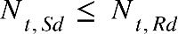

Onde:

N_{t,Sd} = força axial de tração solicitante de cálculo;
N_{t,Rd} = força axial de tração resistente de cálculo.

A força axial de tração resistente de cálculo deverá ser o menor dos valores resultante do escoamento da seção bruta e da ruptura da seção líquida.

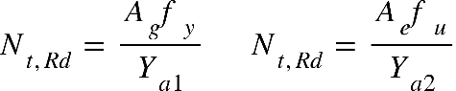

Onde:
A_{g} = área bruta da seção transversal da barra;
A_{e} = área líquida efetiva da seção transversal da barra;
f_{y} = resistência ao escoamento do aço;
f_{u} = resistência à ruptura do aço;
Y_{a1} = coeficiente de ponderação ao escoamento, flambagem e instabilidade;
Y_{a2} = coeficiente de ponderação relacionado à ruptura.

2.5.2 COMPRESSÃO

Será realizada uma análise do esforço de compressão em barras prismáticas e considerando os efeitos da flambagem. A flexo-compressão não será analisada neste estudo.
Pfeil e Pfeil (2009) comenta sobre a diferença entre esforços de compressão e tração. Ao contrário do esforço de tração, que tende a retificar as peças reduzindo o efeito de curvaturas iniciais existentes, o esforço de compressão tende a acentuar esse efeito. Os deslocamentos laterais produzidos compõem o processo conhecido por flambagem por flexão que, em geral, reduz a capacidade de carga da peça em relação ao caso da peça tracionada [...]
Conforme NBR ABNT 8800:2008 (ASSOCIAÇÃO BRASILEIRA DE NORMAS TÉCNICAS), para dimensionamento de barras comprimidas deve-se respeitar a seguinte condição:

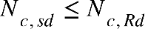
Onde:
N_{c,Sd} = força axial de compressão solicitante de cálculo;
N_{c,Rd} = força axial de compressão resistente de cálculo.

Para cálculo da força axial resistente utilizando a fórmula, sendo que os efeitos ligados aos estados-limites últimos de instabilidade por flexão, torção ou flexo-torção e flambagem local foram considerados:

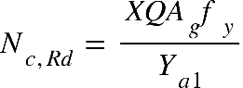

Onde:
X = fator de redução associado à resistência à compressão;
Q = fator de redução total associado à flambagem local;
A_{g} = área bruta da seção transversal da barra;
f_{y} = resistência escoamento do aço.

2.5.3 FLEXÃO

No estado limite último de vigas que estão sujeitas a flexão simples, o cálculo passa pela seção crítica onde são calculados o momento e o esforço cortante. A resistência à flexão das vigas podem estar sujeitas ao efeito da flambagem local e lateral. Portanto, percebe-se que a determinação do momento resistente depende dos efeitos de flambagem local e da flambagem lateral.
Onde:
M_{sd} = momento fletor solicitante de cálculo;
M_{rd} = momento fletor resistente de cálculo.

O momento fletor resistente de forma analítica deve ser determinado para o caso de flambagem lateral com torção (FLT), de flambagem local da mesa (FLM) e de flambagem local da alma (FLA), sendo seu valor o menor nesses casos. O anexo III define os valores do momento fletor plastificante, o momento fletor correspondente ao início do escoamento, a esbelteza da seção e os valores dos parâmetros de esbelteza correspondentes ao início da plastificação e escoamento.

ESTUDO DE CASO

Neste estudo, analisou-se uma situação real de uma proposta de melhoria técnica de manutenção realizado pela empresa do ramo de mineração.
O processo de mineração realizado antigamente pelos garimpeiros era totalmente manual e consistia em retirar uma grande quantidade de solo de um leito de rio, e realizar a quebra de torrões e pedras em partes menores para realizar o seu peneiramento. No final deste processo obtinham-se pequenas partículas de minerais que eram analisadas visualmente ou com a adição de algum produto químico agregador de metal como o mercúrio.
Pode-se então concluir que grande parte do processo para obtenção dos minerais passa por uma quebra e redução do tamanho destes minerais. Neste momento, pode-se entender a importância de um britador para a mineração independente do metal que deseja se obter.
Neste estudo, será analisado um modelo de britador tipo cônico largamente utilizado na indústria da mineração, foi o modelo estudado para proposta de uma solução técnica, para substituição do método de aperto da manta trituradora (componente do britador). Para entender o contexto desta solução, é preciso entender um pouco sobre a estrutura do britador que está ilustrado na Figura 4 e 6.
Para contextualização, o britador de pedras cônico é um equipamento utilizado na indústria de mineração e construção para triturar e reduzir o tamanho das pedras em diferentes granulometrias. O britador utiliza um cone central que realiza um movimento giratório para esmagar as pedras contra uma superfície fixa. Isso permite que as pedras sejam esmagadas em tamanhos menores à medida que passam pela abertura do britador.

Figura 4 - Ilustração britador cônico
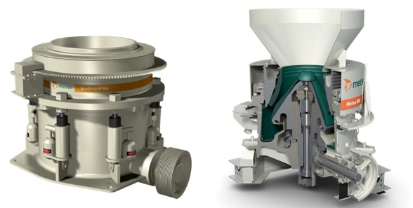
Fonte: METSO

Uma das principais vantagens do britador cônico Metso é a sua capacidade de produzir materiais com alta qualidade e formato cúbico, o que é importante para muitas aplicações na indústria da construção civil e na produção de agregados para asfalto e concreto.
Durante o processo de britagem sua manta sofre desgaste, sendo necessária sua substituição mensalmente. Durante este processo, o uso da marreta é algo constante gerando perigo de lesão nas mãos dos trabalhadores (Figura 9). Durante esse trabalho foram levantadas informações para propor uma solução segura para realizar o procedimento de aperto da manta do topo do britador cônico.

Figura 5 - Visita técnica a mineradora durante manutenção de substituição da manta
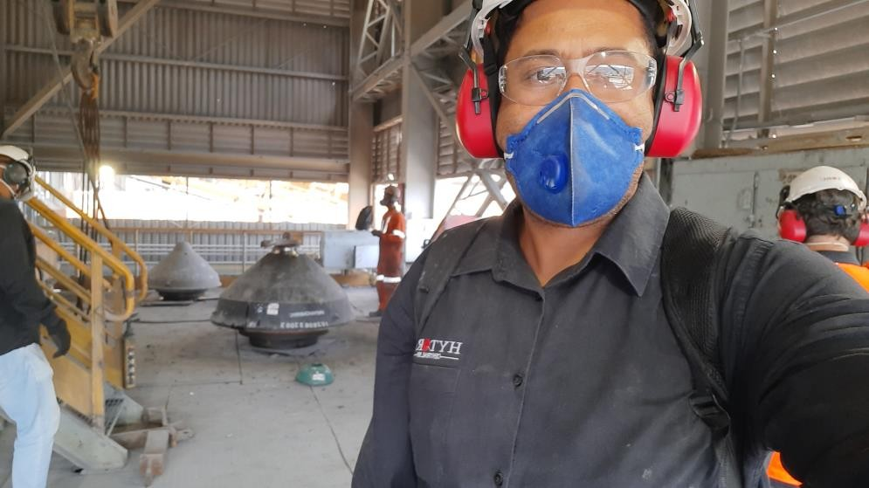
Fonte: Autoria própria

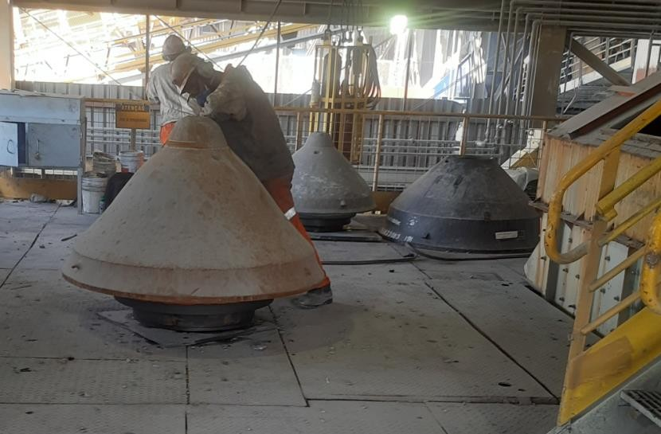
Figura 6 - Manta desgastada ao lado de uma nova durante processo de manutenção
Fonte: Autoria própria

O procedimento para substituição dessa manta consiste em içar a manta, retirar uma porca que prende o topo da manta para que seja realizada a substituição. No próprio manual fabricante há a recomendação do uso de uma marreta para realizar esse procedimento perigoso, conforme exposto na Figura 7.

Figura 7 - Itens para substituição da manta do britador
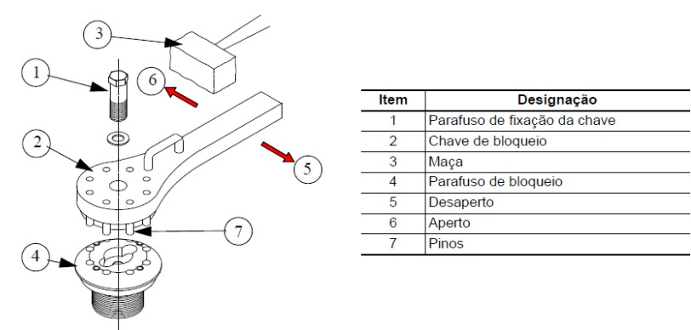
Fonte: Manual britador METSO

Foram realizados a coleta de dados para elaboração de um soquete específico para automatizar o processo de forma a eliminar a chave manual (Figura 5, 8 e 9). Durante a visita constatou-se o perigo durante a execução do processo de desaperto e aperto da porca que prende a manta do topo do britador.

Figura 8 - Chave e porca para aperto / desaperto para substituir manta do britador
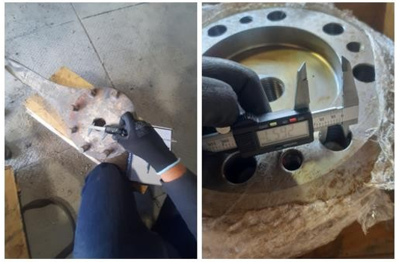
Fonte: Autoria própria

Figura 9 - Procedimento de aperto com uso de marreta
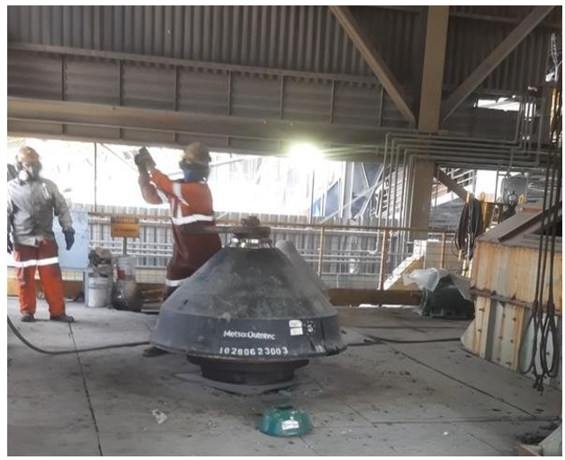
Fonte: Autoria própria
Após análises e estudos, a empresa especializada em ferramentas de torque controlado propôs uma solução com uma chave de torque hidráulica juntamente com um soquete sob medida para a porca, que prende o topo da manta do britador juntamente com um braço de reação. Como é claro nos fundamentos da física clássica, para toda ação há uma reação de mesma intensidade e sentido contrário, e como não haveria pontos de reação neste processo, foi proposta a construção de uma estrutura metálica que suportaria esse esforço de reação realizado pelo torquímetro hidráulico.
Na Figura 10 há um esboço do projeto de automatização do procedimento de manutenção e na Figura 11 o projeto implementado. O conjunto do sistema de automatização deste processo é composto pelos seguintes itens:

1 - Viga para suporte da manta do britador e apoio para reação da ferramenta;
2 - Pino de travamento da manta sobre a estrutura;
3 - Soquete especial para realizar o aperto e desaperto da manta;
4 - Torquímetro hidráulico;
5 - Manta do britador.

Figura 10 - Procedimento de aperto com uso de ferramenta hidráulica
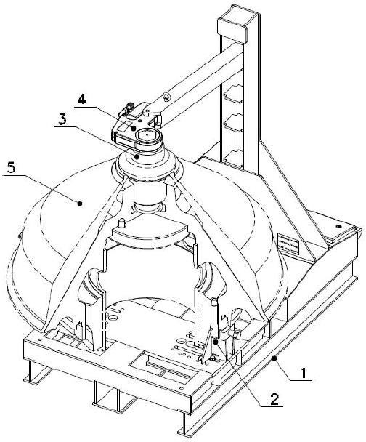
Fonte: Empresa especializada em torque controlado

Figura 11 - Solução real do torquímetro hidráulico com estrutura metálica
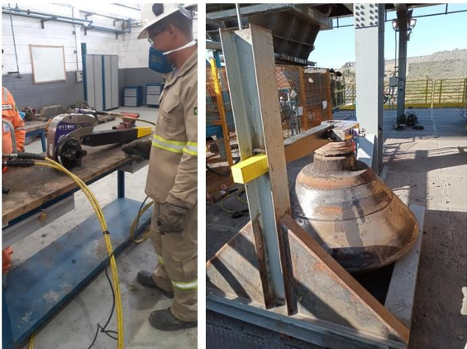
Fonte: Autoria própria

3.1 DIMENSIONAMENTO DA ESTRUTURA METÁLICA

Para a estrutura metálica, objeto deste estudo, a mineradora utilizou sua própria mão de obra para fabricar a estrutura metálica com o material que tinha à disposição e por isso foi utilizado um aço estrutural A-36, perfil W360x64.

3.2 ANÁLISE ESTRUTURAL COMPUTACIONAL

Para o estudo do caso, foi utilizada a versão de estudante do software computacional SCIA Engineer. Trata-se de uma poderosa ferramenta de análise e projeto estrutural que permite aos engenheiros realizarem simulações e projetos detalhados. O programa permite análises e modelamentos em 3D com gerador de malhas de elementos finitos, avalia o comportamento estrutural sob várias condições de carregamento, como cargas estáticas, dinâmicas, sísmicas, etc (SCIA Engenieer).
Nas simulações realizadas foi utilizada o método de nós por malha que foi varíavel dependendo da configuração estrutural e pela Teoria de Flexão de Mindlin. Na Figura 12 segue as configurações avançadas de malha do software onde nesse caso estrutural foram utilizadas 660 equações para 110 nós de malha. Todas as análise das estruturas propostas será realizada pelo software e não haverá análise manual.

Figura 12 - Configurações de malha do sotftware
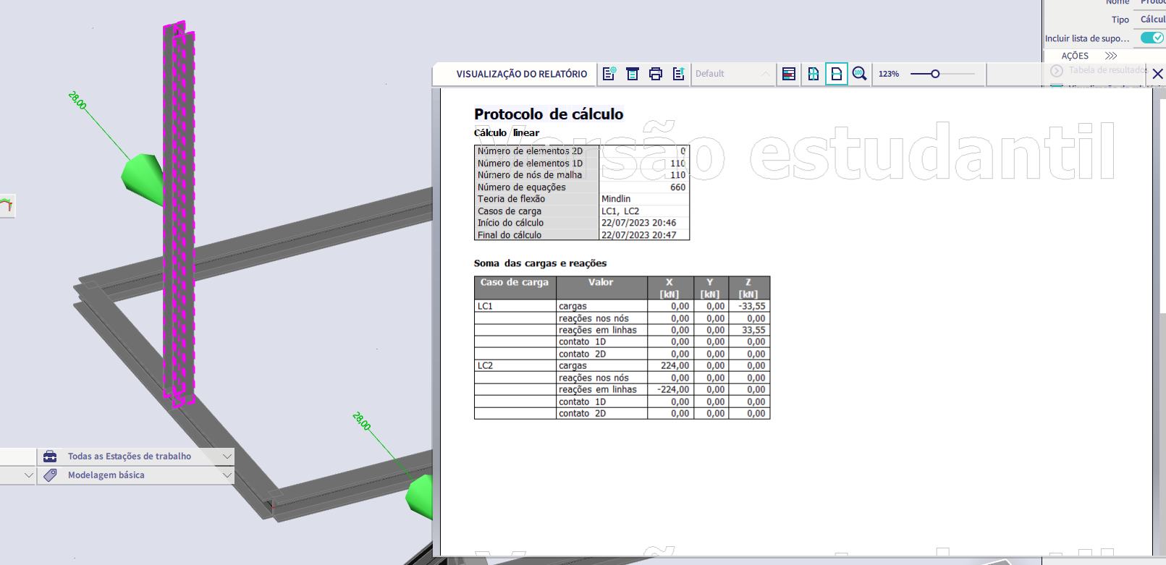
Fonte: Software SCIA Engenieer

Com base na estrutura analisada para reação da ferramenta de torque, será possível avaliar resultados e projetar simulações dos esforços na viga estrutural. Analisando os dados de campo, temos que a estrutura construída em perfil tipo I, seção W360x64 sendo 4 perfis metálico de comprimento de 1500mm.

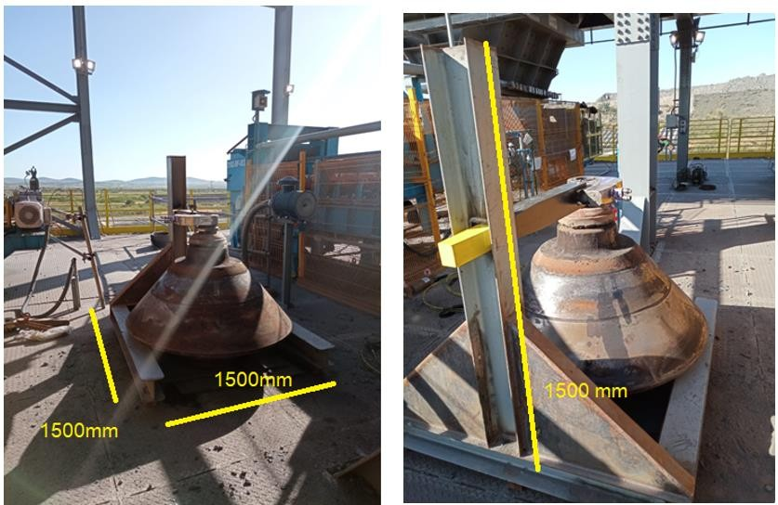
Figura 13 - Estrutura metálica (Perfil I - L = 1500 mm)
Fonte: Autoria própria

Como a construção da base foi realizada pela própria mineradora, utilizaram-se perfis existentes na planta e com modificações do projeto original. O braço de reação da ferramenta possui uma distância de 700 mm do centro do parafuso onde é aplicado é aplicado ao torque até o ponto de reação na estrutura.

Figura 14 - Braço de reação acoplado a ferramenta hidráulica
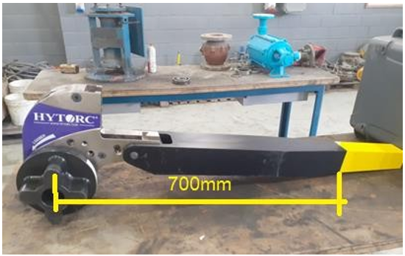
Fonte: Autoria própria
Sabe-se que o torque é uma grandeza física que descreve a tendência de uma força agir em um ponto ou eixo específico de forma a rotacionar. Trata-se da força necessária para girar um objeto em torno de um eixo. Matematicamente, o torque é calculado Torque (τ) = Força (F) × Distância perpendicular ao eixo de rotação (r) sendo medido em unidades de Newton-metro (N·m) no Sistema Internacional (SI).
Para o dimensionamento é necessário definir o valor da Força (F) que será aplicada na estrutura metálica para que se possa realizar todo o dimensionamento. Conforme o manual do fabricante do britador, o torque necessário para realização do aperto da “porca” que irá travar a manta do topo do britador é de 19.500 N.m.
Portanto, como o torque é de 19.500Nm e a distância perpendicular ao eixo de rotação é de 700mm (0,70m), tem-se que a força aplicada na estrutura é de 27.857,14 N (28KN).
Por medições em campo, verifica-se que a aplicação da força é exercida no centro do perfil metálico, onde pode-se considerar o valor da altura como 750 mm.

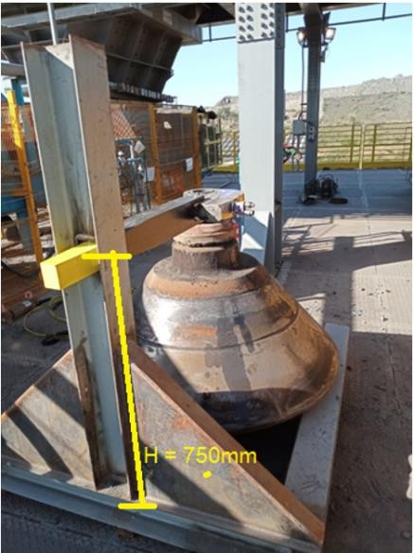
Figura 15 - Torque para trava da manta nos britadores METSO
Fonte: Autoria própria

O conjunto manta e topo do britador possuem um peso de 3000 kg (F = 3000 x 9,8 = 29400 N, seja, 29,4 KN). Essa carga não é descarregada na estrutura metálica devido seu formato tipo U e pelo fato do conjunto possui uma base fina que se encaixa no perfil. É possível verificar esse detalhe na Figura 15. Essa carga atuará como contrapeso caso a estrutura tenda a levantar devido ao esforço no sentido horizontal. Posteriormente essa situação será analisada.

Figura 16 - Topo do britador e manta
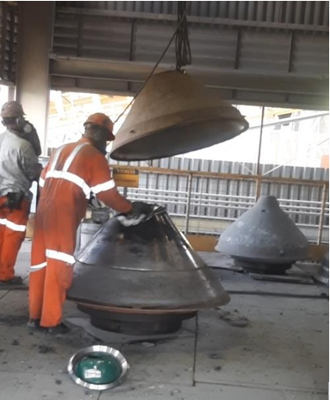
Fonte: Autoria própria

4 ANÁLISES E DISCUSSÕES

Com as informações levantadas em campo, o programa foi configurado inicialmente com as características do aço A-36 que foi utilizado na construção da estrutura.

Figura 17 - Parâmetros aço A-36
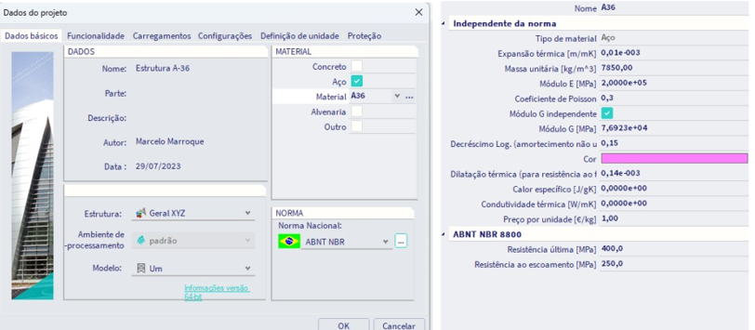
Fonte: Programa SCIA Engenieer

Agora foi definido no programa o perfil W, que será utilizado para simulação da estrutura. No programa é possível identificar todas as características e propriedades geométricas da seção.

Figura 18 - Características do perfil W360x64
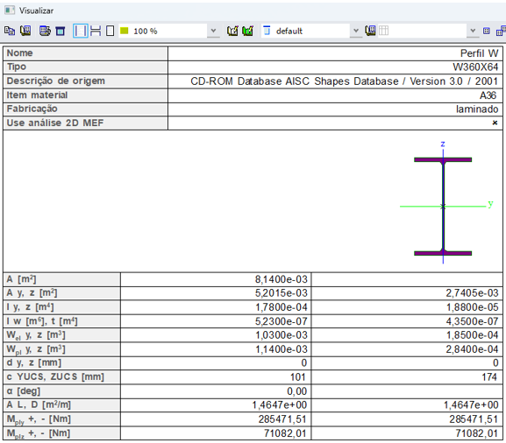
Fonte: Programa SCIA Engenieer
Nessa primeira análise, será considerada a pior situação em que o perfil I ficará engastado na base da estrutura sob ação dos esforços solicitantes. Devido o peso próprio da estrutura ser de apenas 245 kg x 9,81 m/s² = 2.403,45 (2 KN).
Realizando a análise com um engastamento livre do perfil I, onde a ferramenta está exercendo sua força de 28 KN no meio da estrutura (altura de 1 metro). Pela imagem percebe-se claramente a resultante dos esforços na base diante do momento de flexão. Na base é o ponto onde há o maior esforço na estrutura, sendo que em um dos lados há forças de compressão e do outro, forças de tração. Na tabela 19 é realizada uma combinação das forças no ELU, verifica-se que o valor de tensão de 38,1 Mpa.

Figura 19 - Tensão na estrutura no ELU
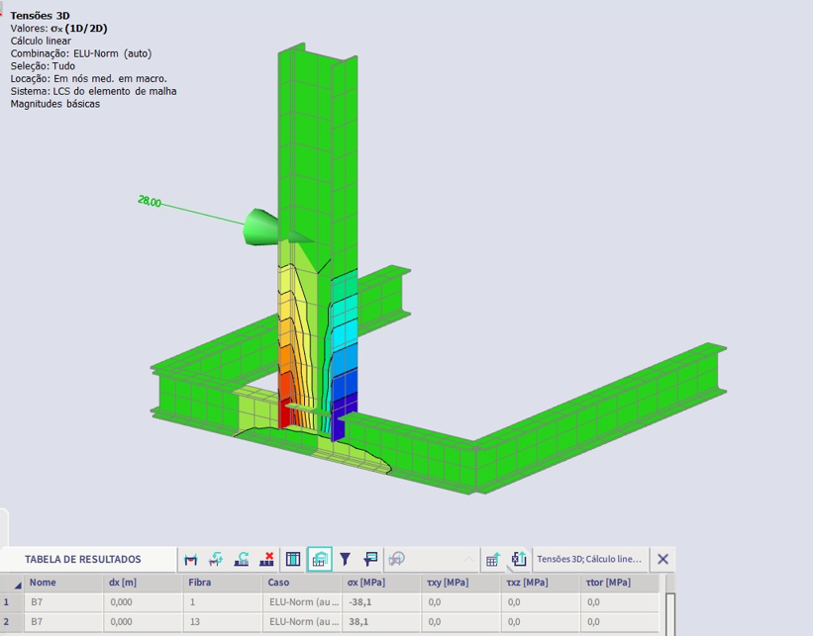
Fonte: Programa SCIA Engenieer

Por se tratar de um aço A-36 com limite de escoamento de 250 MPa, pode-se confirmar a suspeita inicial que a estrutura estava superdimensionada pois analisando somente o esforço a flexão, a análise concluiu que há uma demanda de apenas 38,1 MPa.
Em outra simulação temos a configuração da estrutura existente na mineradora onde há um reforço na estrutura com mais um perfil. Percebemos já na primeira análise que há um superdimensionando não havendo necessidade deste reforço.

Figura 20 - Análise com reforço estrutural no perfil sujeito a flexão
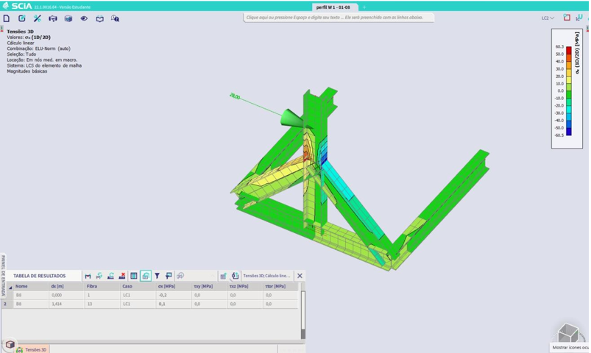
Fonte: Programa SCIA Engenieer

Percebe-se visualmente pela escala de cores, e pela tabela fornecida pelo programa, que o valor dos esforços chega 0,1 MPa, ou seja, praticamente zero, mesmo trabalhando os esforços a flexão. Para um limite de escoamento do aço A-36 de 250 Mpa é nítido como há desperdício de material nessa estrutura.
Uma outra análise que não foi realizada é a questão de a equipe ter realizado um furo na alma do perfil para encaixe do braço reação, algo impensável, mas que devido ao exagero no dimensionamento da estrutura não afeta de forma a prejudicar a estrutura.
Partindo para situações mais eficientes, analisou-se estruturalmente com o mesmo esforço, as mesmas dimensões, entretanto com o perfil mais esbelto disponível no programa que no caso é o W100x19,3. O aço continua sendo o A-36 e será verificado se o esforço de momento fletor irá levar a estrutura ao colapso.

Figura 21 - Características do perfil W100x19,3
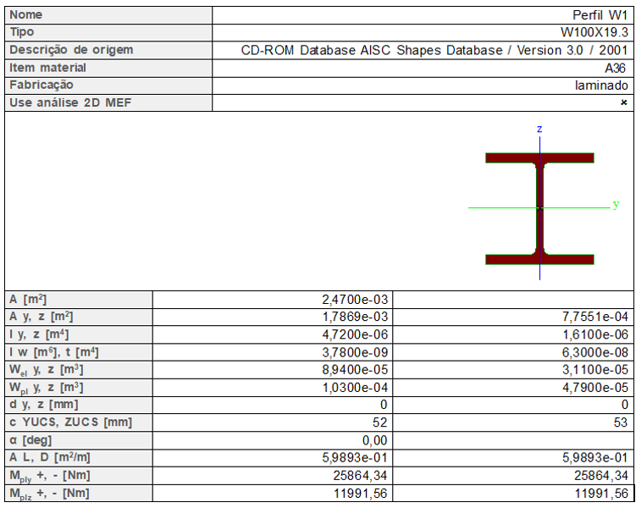
Fonte: Programa SCIA Engenieer

Computacionalmente, verificamos que o esforço a flexão chegou agora a um valor de 120 MPa, entretanto ficando abaixo do ponto de escoamento do aço A-36 que é de 250 MPa. Caso a empresa tivesse utilizado um perfil mais leve e fino, mesmo assim resistiria aos esforços.
Entretanto temos que analisar também a flambagem crítica para este perfil e percebemos que há deslocamento da estrutura (Figura 22) o que sugere este perfil resiste a flexão (Figura 22) mas não a flambagem crítica.

Figura 22 - Verificação flambagem crítica
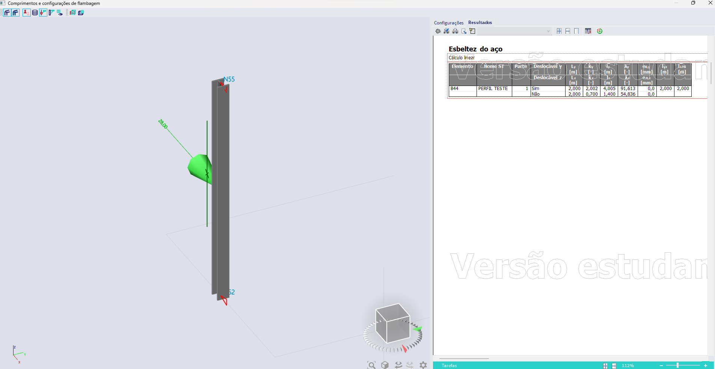
Fonte: Programa SCIA Engineer

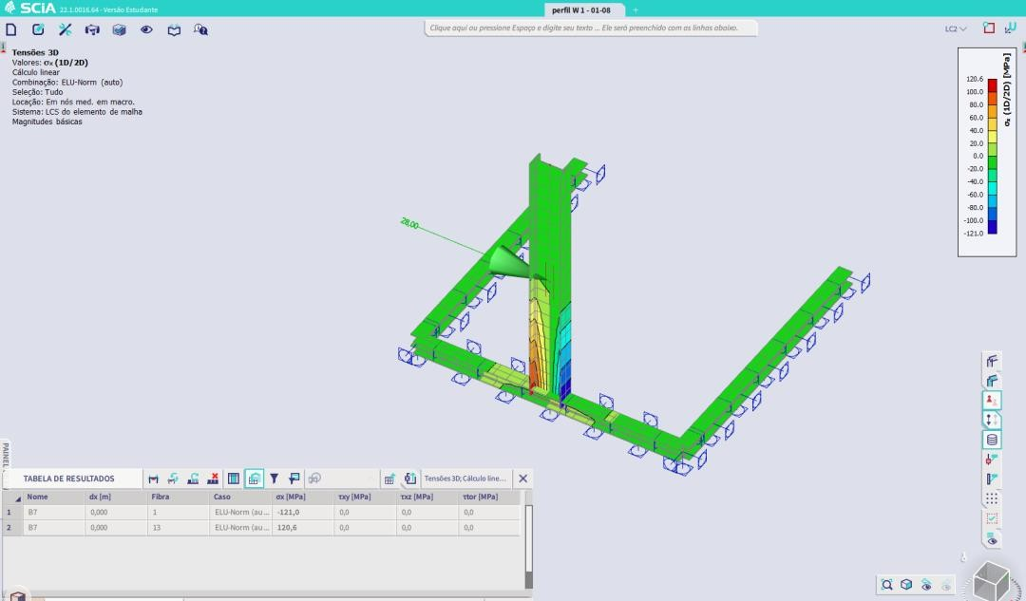
Figura 23 - Análise de esforços a flexão
Fonte: SCIA Engineer

Visando uma solução técnica e econômica, foi proposto além do perfil estrutural, uma mudança da configuração da estrutura de forma a eliminar o esforço a flexão, o que diminuiria os esforços e permitiria a utilização de materiais leves e econômicos.
A mudança na configuração estrutural para um formato de treliça pode ajudar a minimizar os esforços de flexão, concentrando os esforços de tração e compressão na estrutura. É importante observar que não é possível eliminar completamente os esforços de flexão, mas a utilização de uma configuração de treliça é considerada o modelo mais eficiente para distribuir esses esforços. Isso ocorre porque as treliças são projetadas de forma a direcionar as forças predominantemente ao longo de seus membros, reduzindo assim os momentos de flexão e tornando a estrutura mais resistente e eficaz para suportar cargas.

Figura 24 - Características do perfil circular de 1”
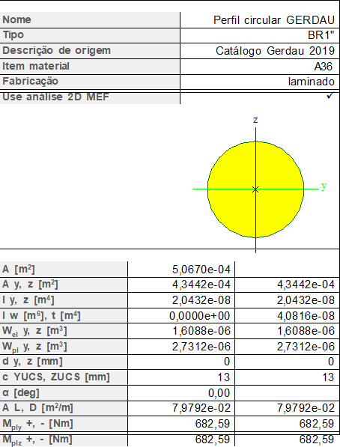
Fonte: Programa SCIA Engenieer

Além de tornar a estrutura uma treliça, será considerado o ponto de aplicação da força como uma rótula, pois, como sabe-se, a ligação por rótula permite apenas a transmissão de forças verticais e horizontais, sem gerar momentos de flexão. Isso é especialmente útil quando se deseja minimizar os efeitos da flexão em uma estrutura, tornando-a mais eficiente na transmissão de cargas e na distribuição dos esforços. Portanto, ao combinar uma configuração de treliça com pontos de aplicação de força como rótulas, você está adotando uma abordagem eficaz para reduzir os esforços de flexão em sua estrutura.

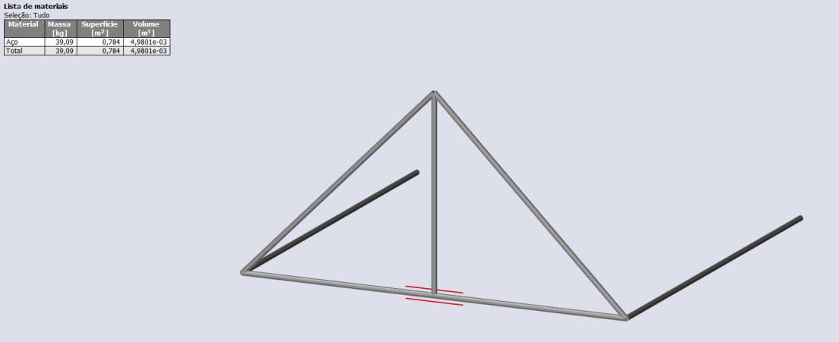
Figura 25 - Alteração de configuração para um perfil treliçado
Fonte: Programa SCIA Engenieer

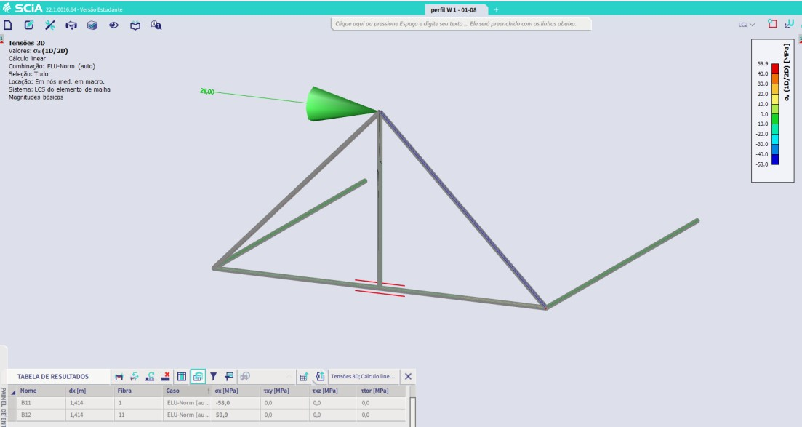
Figura 26 - Perfil treliçado sob o mesmo esforço
Fonte: Programa SCIA Engenieer

Percebe-se ainda que, para um perfil redondo de 1”, o momento sobre o aço é de 58 MPa o que faz pensar que ainda é possível economizar. Fazendo a mesma metodologia do perfil I, escolheu-se a menor seção de barra redonda no programa que é a barra de 1/4" e verifica-se uma falha estrutural onde os esforços para essa seção chegou a 896,3 MPa além da flambagem da estrutura.

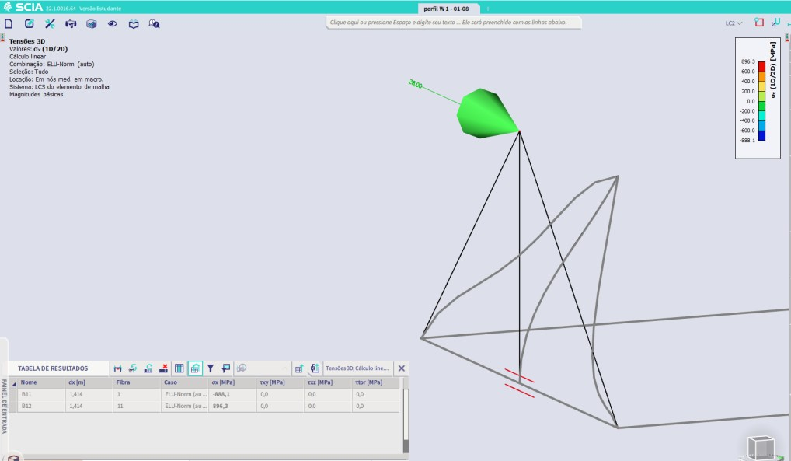
Figura 27 - Estrutura com falha estrutural
Fonte: Programa SCIA Engenieer

Sabe-se que entre há uma possibilidade de economia entre seções redondas de 1” (25,4 mm de diâmetro) a 1/4" (6,25 mm de diâmetro). Pode-se calcular a partir Tabela 2, de um fabricante de aço, qual seção circular atenderá os esforços solicitantes a compressão.

Tabela 2 - Tabela de perfil estruturado A-36 com seção circular
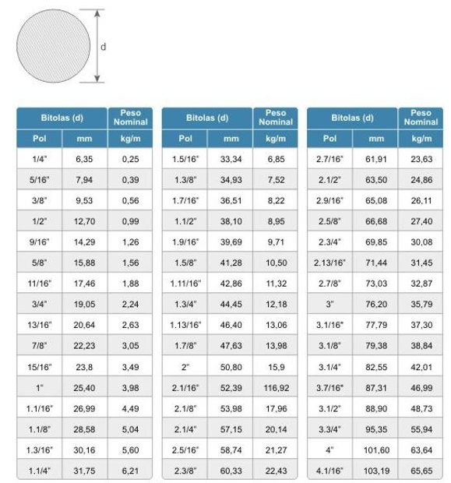
Fonte: GERDAU
Pelo programa SCIA Engineer, o cálculo dos esforços é feito levando em considerando os ELU e os fatores de ponderação. Portanto, para o cálculo manual, serão considerados os fatores de ponderação e a partir da área de seção circular das barras, encontrar-se-á a solução mais econômica. Sabe-se que as medidas da estrutura são iguais, portanto tem-se a condição de um triângulo equilátero.

Figura 28 - Esforços em uma treliça
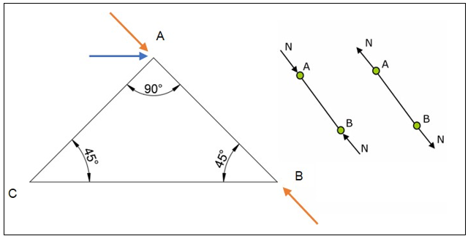
Fonte: Autoria própria

Sabe-se que o esforço F = 28 KN. Logo:
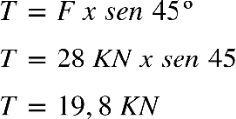

Para esforços de compressão em uma treliça, sabe-se que a tensão em uma treliça e a área de sua seção transversal são dadas por:

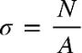
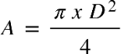
Devido as condições da estrutura onde há pouca variação de esforços mas será utilizado o fator do software que é de 1,40. Portanto, para análise tem-se um esforço Fd = 28 kn x 1,40 = 39,2 KN. Para essa situação, pode-se verificar na Tabela 3 que a solução mais econômica e segura é o perfil estrutural redondo de 9/16” de seção. Percebe-se pelas cores, que acima desta seção os esforços que atuarão na seção circular serão acima os 250 MPa que é o limite de escoamento do aço A-36.

Tabela 3 - Perfis estruturado A-36
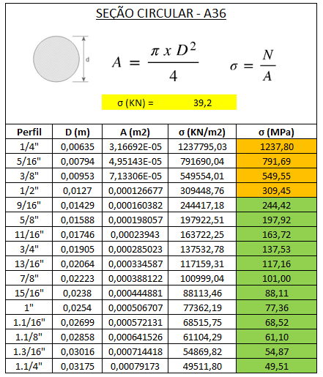
Fonte: Autoria própria

Analisando este perfil com a mudança de configuração, verificamos que a estrutura resistirá ao esforço de 28 KN tanto na flexão quanto na flambagem.

Figura 29 - Análise estrutural pelo Software
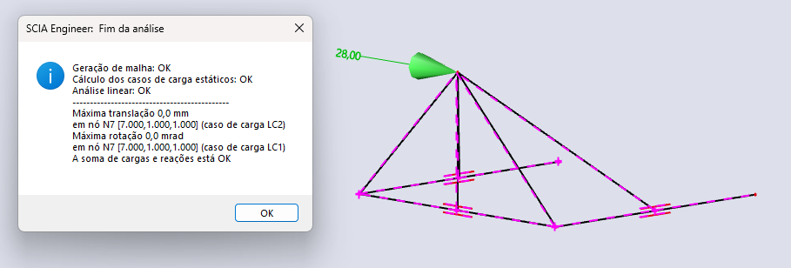
Fonte: SCIA Engineer

Figura 30 - Verificação de deslocamento de nós
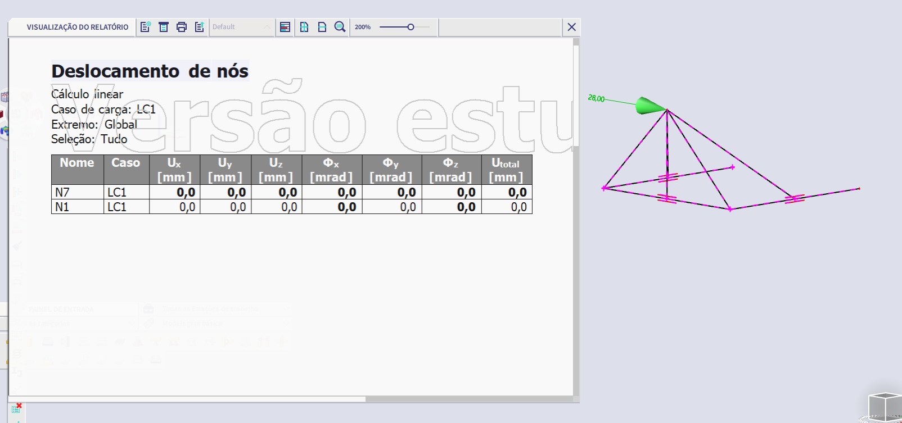
Fonte: SCIA Engineer

Figura 31 - Verificação de deslocamento devido a flexão e flambagem
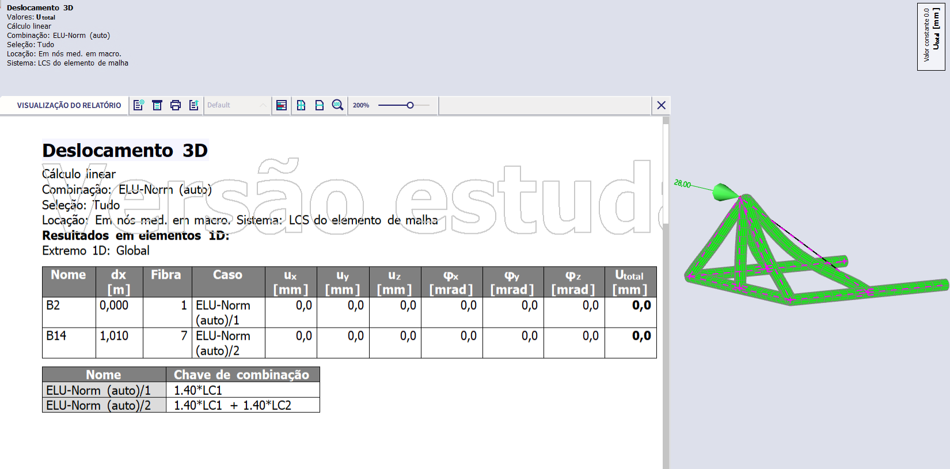
Fonte: SCIA Engineer

Figura 32 - Reações de apoio
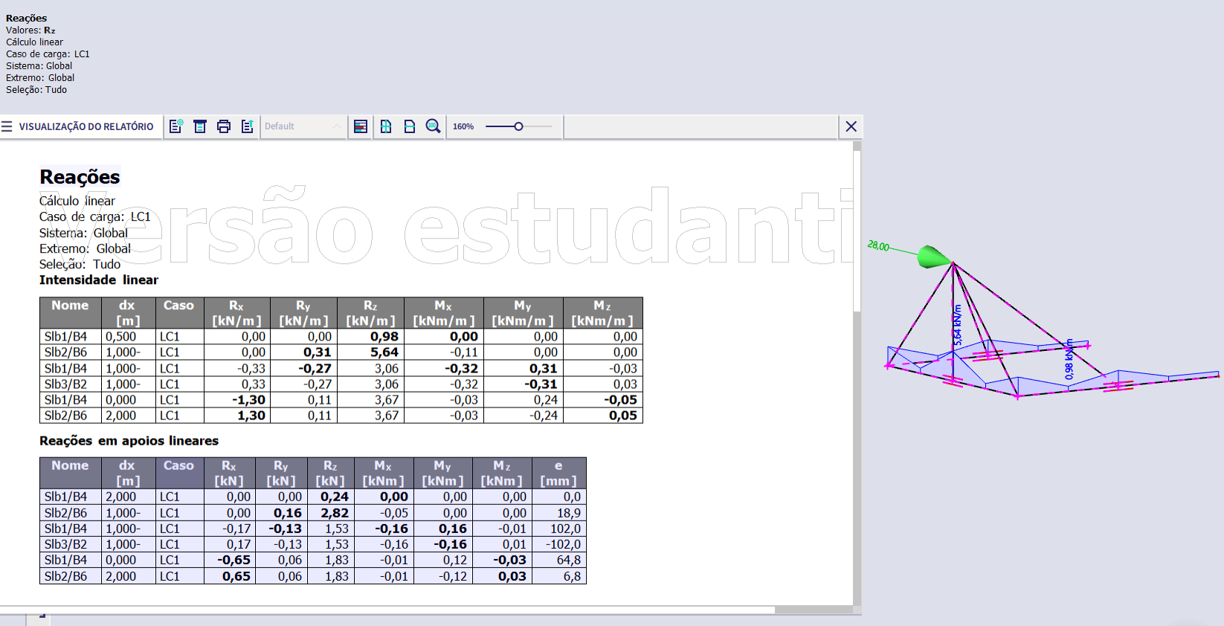
Fonte: SCIA Engineer

5 CONSIDERAÇÕES FINAIS

Além das vantagens previamente mencionadas relacionadas à otimização da estrutura e à redução significativa de custos, é fundamental destacar o papel crucial dos softwares de cálculo estrutural nesse processo. Essas ferramentas desempenharam um papel essencial ao permitir uma análise detalhada da estrutura e dos esforços envolvidos.
A capacidade desses softwares de realizar cálculos complexos e simulações detalhadas proporcionou insights valiosos sobre a estrutura existente e seus pontos de fraqueza. Eles permitiram a identificação do superdimensionamento estrutural, que inicialmente ocorreu devido à falta de cálculos adequados e a uma percepção equivocada da fragilidade da estrutura.
Ao redesenhar a estrutura como uma treliça, utilizando as informações e as análises fornecidas pelos softwares de cálculo estrutural, foi possível eliminar eficazmente os esforços devido ao momento fletor na base. Essa mudança não apenas resultou em economia de materiais, mas também trouxe benefícios operacionais significativos para o processo de substituição da manta do britador. Na mineradora analisada, atualmente possui quatro britadores o que talvez não seja uma redução substancial pensando somente na empresa, mas pensando de forma estrutural e econômica, o estudo proporciona economia diante da visão estrutural.
A estrutura treliçada proporcionou uma base mais sólida e confiável para o britador, reduzindo consideravelmente o risco de desgaste prematuro da manta e prolongando sua vida útil. Além disso, a redução na seção transversal da estrutura, orientada pelos dados fornecidos pelos softwares, resultou em uma redução de peso, facilitando o transporte e a instalação da estrutura e tornando todo o processo mais eficiente e seguro.
Assim, este estudo exemplifica como a combinação de expertise em engenharia com o uso de softwares avançados de cálculo estrutural pode gerar soluções mais eficazes e sustentáveis para desafios estruturais, resultando em benefícios econômicos imediatos e melhorias significativas na durabilidade e operacionalidade do sistema.

REFERÊNCIAS

ABNT NBR 6118:2007. Projeto de estruturas de concreto. Associação Brasileira de Normas Técnicas, Rio de Janeiro, Brasil.

ASSOCIAÇÃO BRASILEIRA DE NORMAS TÉCNICAS. NBR 8800: projeto de
estruturas de aço e estruturas mistas de aço e concreto de edifícios. Rio de Janeiro, 2008.

PFEIL, W.; PFEIL, M. Estruturas de aço: dimensionamento prático de acordo com a NBR 8800:2008. 8. ed. Rio de Janeiro: LTC, 2009.

FAKURY, Ricardo Hallal. Dimensionamento básico de elementos de estruturas de aço. Versão 3. Belo Horizonte, março/2009.

GRIZA, Sandro. O efeito do torque na vida em fadiga de uniões parafusadas. 2000. 107 f. Dissertação (Engenharia Mecânica) – Universidade Federal do Rio Grande do Sul, Porto Alegre, 2000

HIBBELER, R. C. Resistência dos Materiais. 5a ed., Rio de Janeiro, RJ: editora LTC (Livros Técnicos e Científicos Editora S.A., 2004.

SANTOS, A.F. dos. Estruturas Metálicas – Projeto e Detalhes para Fabricação. São Paulo, 1977.

DIAS, Luis Andrade de Mattos. Estruturas de aço: conceitos, técnicas e linguagem.
10. ed. São Paulo: Zigurate Editora, 1997.

INSTITUTO AÇO BRASIL /CENTRO BRASILEIRO DA CONSTRUÇÃO EM AÇO.
Ligações em estruturas metálicas. Rio de Janeiro, 2017.

ALMEIDA, Pedro. Estudo e verificação de ligações metálicas parafusadas e soldadas. Uniceub: Faculdade de tecnologia e ciências sociais aplicadas. Brasília, 2014.

CHAMBERLAIN, Zacarias; FICANHA, Ricardo; FABEANE, Ricardo. Projetos e cálculos de estruturas de aço. Rio de Janeiro: Elsevier, 2013.

GERDAU. Catálogo Barras e Perfis Gerdau. Disponível em:<http://www.gerdau.com.br/produtos-catalogo-e-anuais/5504.global.ptBR.force.axd>. Acesso em: 01 de agosto de 2023.

IBS/CBCA. Instituto Brasileiro de Siderurgia. Centro Brasileiro de Construção em Acho. Edifícios de Pequeno Porte Estruturados em Aço. 3 eds. Serie Manual de Construção em Acho. Rio de Janeiro, 2004. 76p.

IBS/CBCA. Instituto Brasileiro de Siderurgia. Centro Brasileiro de Construção em aço. Ligações em estruturas metálicas. 3 ed. Serie Manual de Construção em aço. Rio de Janeiro, 2004. 88p.

